Integrantes, Juan David Saldaña 202511865-Juan David Navarro 202526487-Carlos Alberto Espinosa Marmolejo 202515673
1.
Tabla
Representación de una solución | Es una lista de ceros y unos donde cada posición representa un módulo de la red, 1 significa que el módulo esta encendido, y 0 que esta apagado
Restricción de validez | Es la condición que exige que la red tenga una cantidad exacta de módulos funcionando, si se enciende más o menos de los que deben, la solución se considera invalida
Función objetivo | Es la métrica de evaluación que busca la mayor cobertura posible en los puntos clave menos las penalizaciones por redundancia espacial y exposición al riesgo, si la configuración incumple, entonces se asigna -∞.
Relación de vecindad | Es el conjunto de configuraciones validas que se pueden alcanzar desde el estado actual, por medio de una modificación como intercambiar el estado de activacion entre dos módulos.
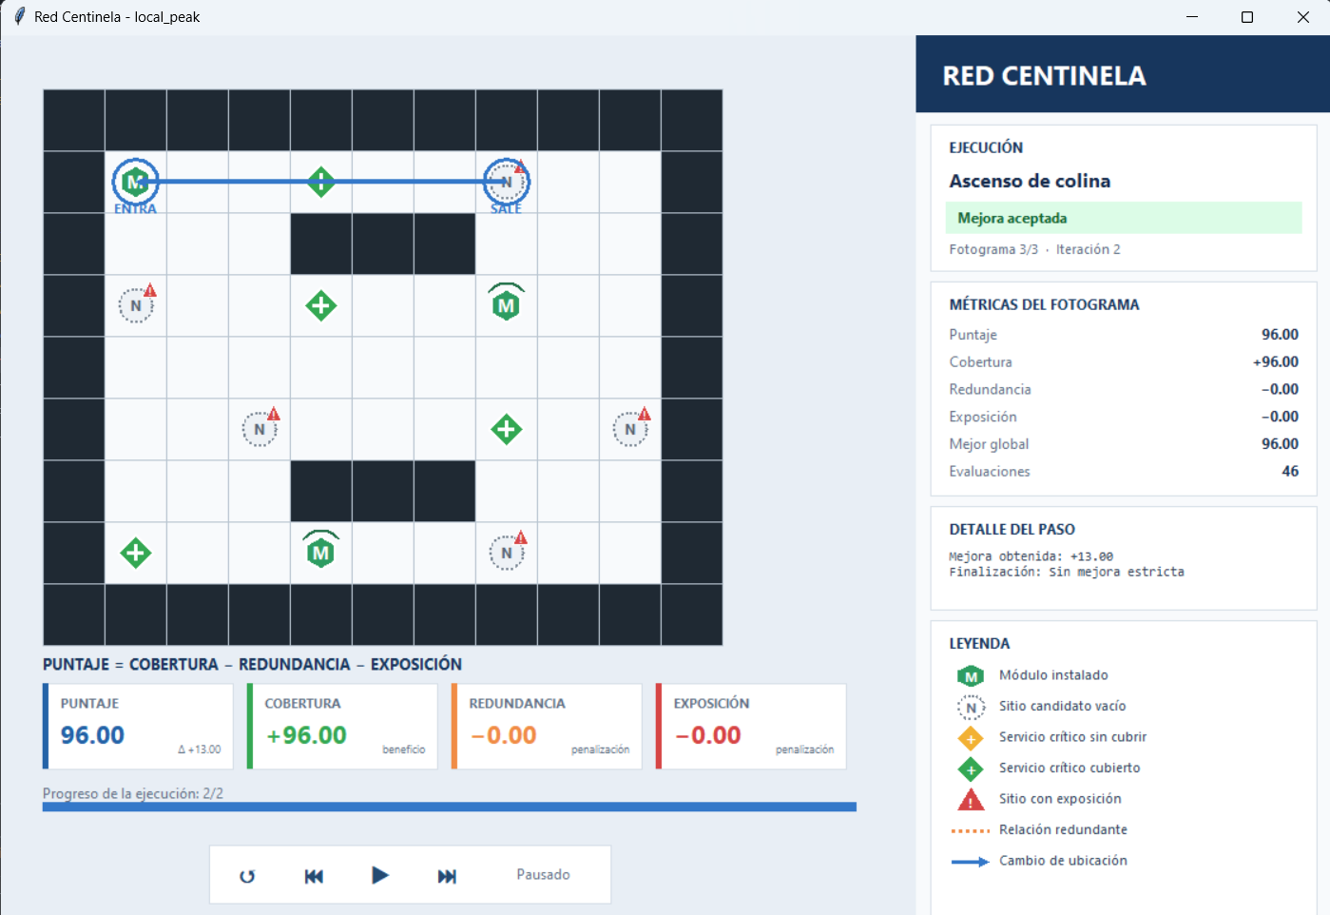
En local_peak, todas sus configuraciones dan el mismo resultado.
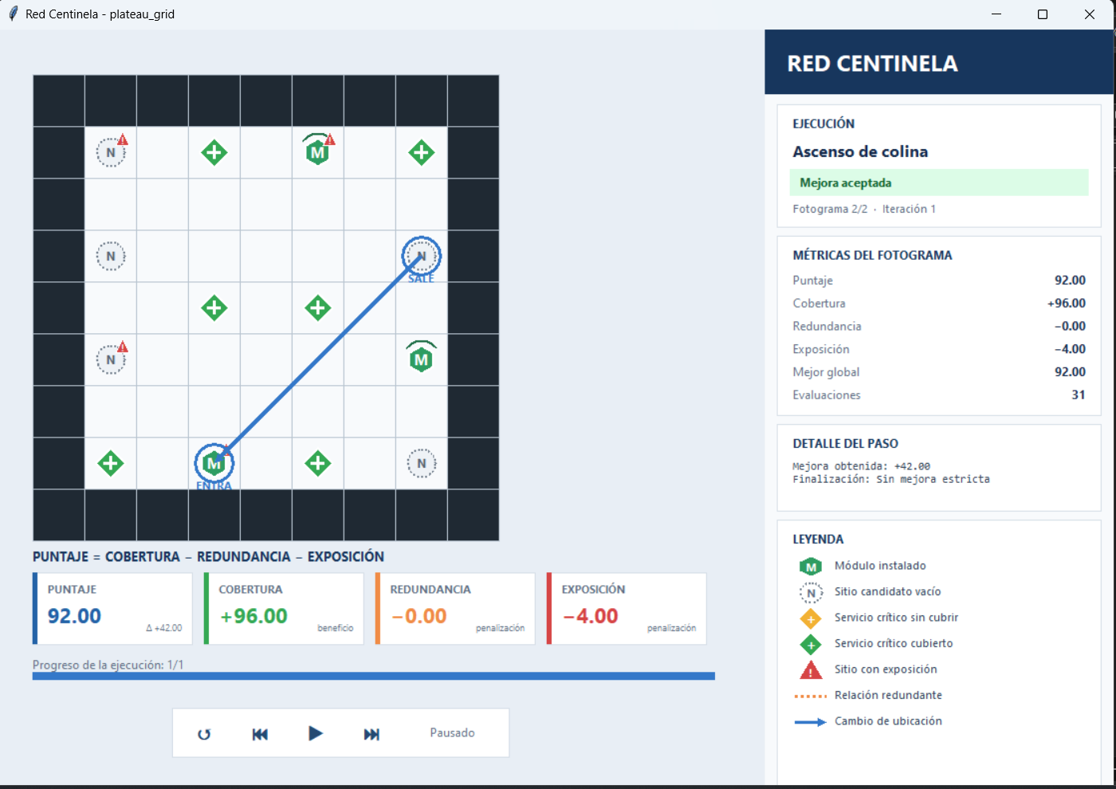
En plateau_grid, todas sus configuraciones de perfil de búsqueda dan el mismo resultado. Pero hay un cambio al poner perfil de búsqueda profundo y numero de repetición en 5 y semilla 7:
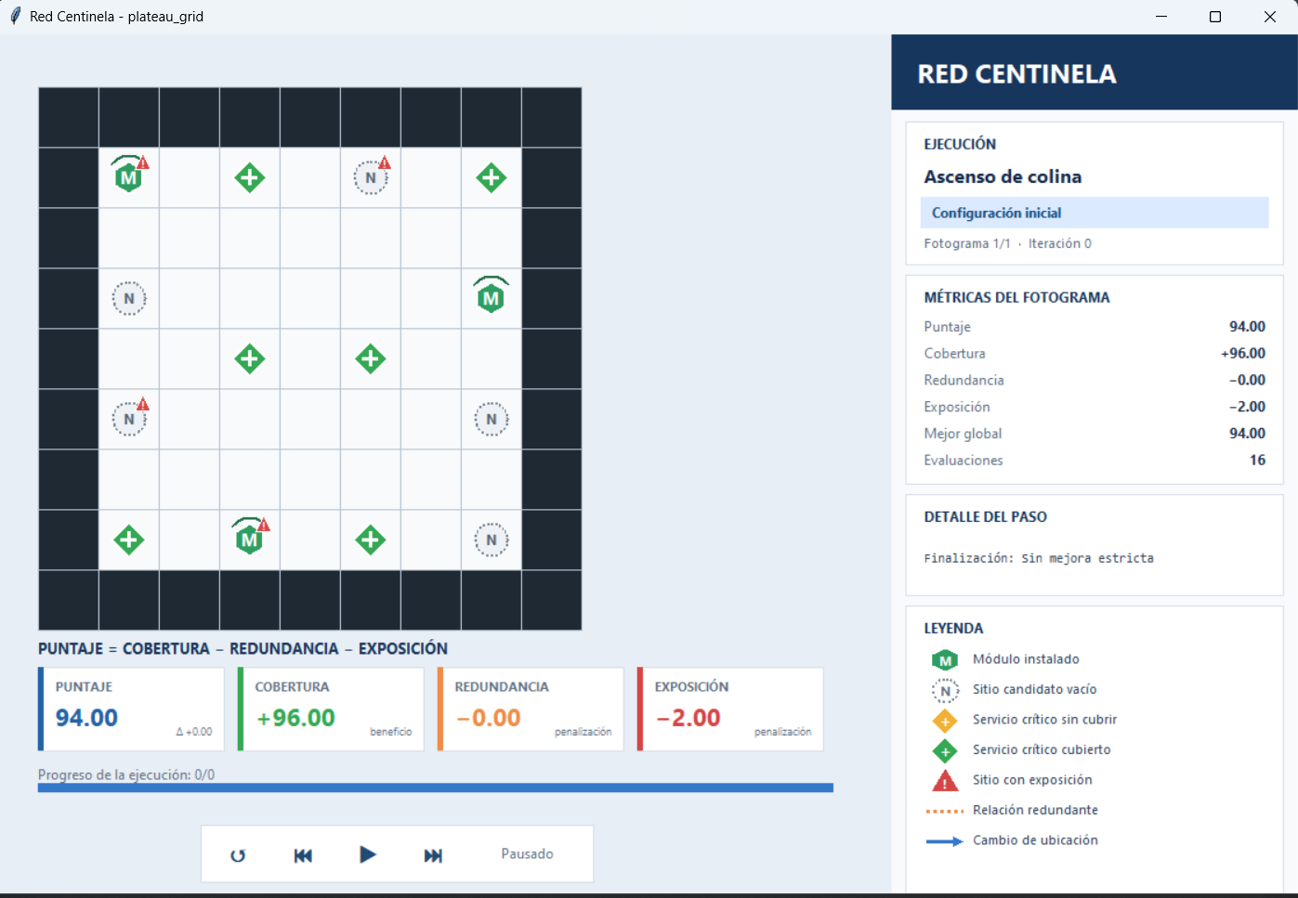
2.
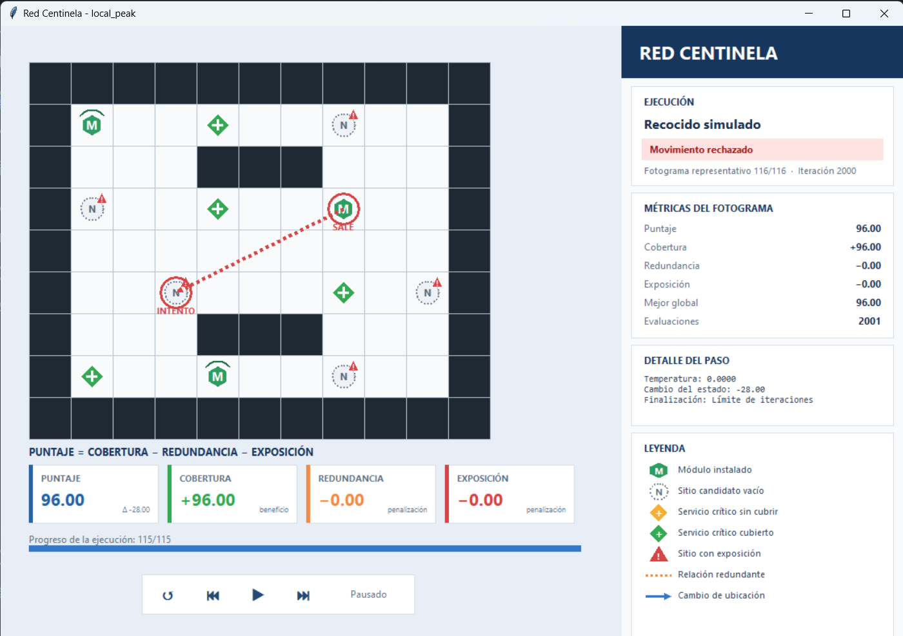
En local_peak (2000 iter. · T=30 · α=0.99), 5 de 5 ejecuciones dio el mismo resultado variando la semilla, lo que cambio fue el camino de cada ejecucion pero siempre llegaba a 96 de puntaje.
Tambien en local_peak (250 iter. · T=15 · α=0.95), fue igual el resultado que con los valores anteriores, variando semilla cambiaba el recorrido, pero terminaba igual.

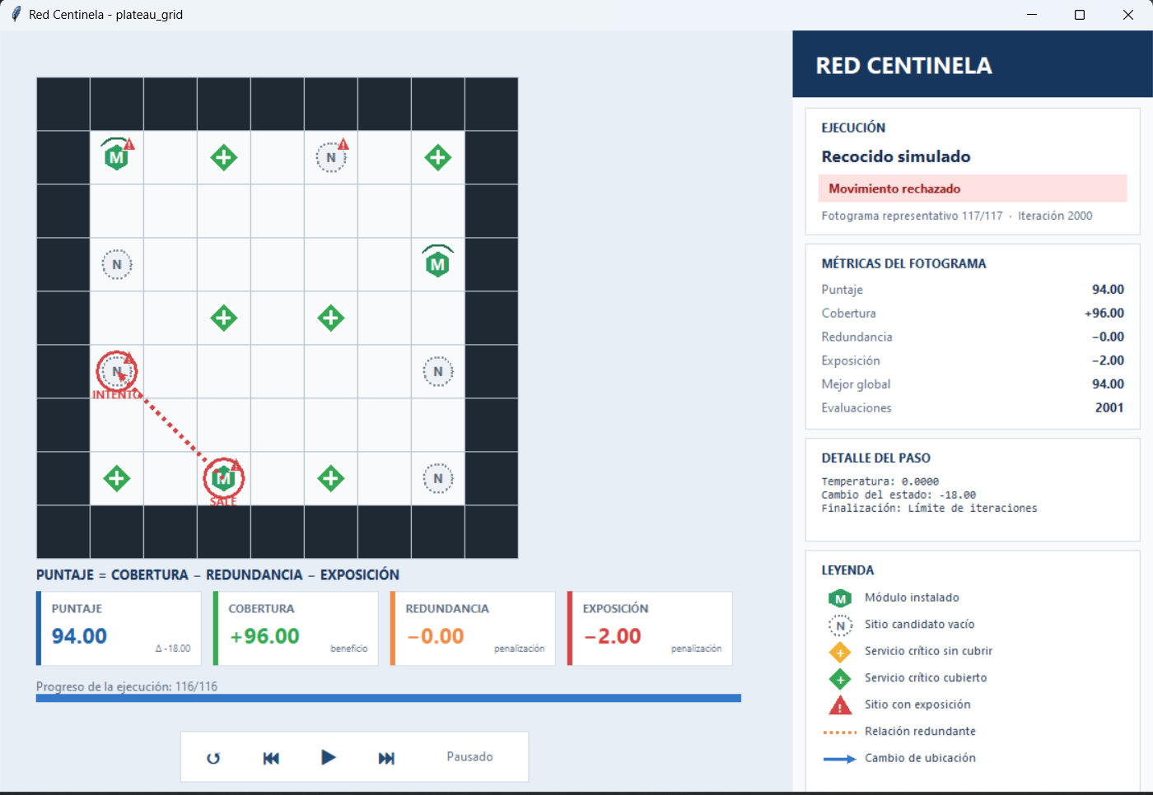En plateau_grid (2000 iter. · T=30 · α=0.99), 5 de 5 ejecuciones dieron el mismo resultado, se variaron las semillas y cambio el recorrido pero dio el mismo resultado.
Con 250 iter. · T=15 · α=0.95 en plateau_grid, las 5 ejecuciones cambiando las semillas dieron el mismo resultado, pero cambiando el recorrido.

3). D). Dados los parámetros se sabe que, si bien una configuración poblacional mayor genera a su vez un mayor grado de diversidad genética y por ende exploración a la par que ocupación mayor de nodos, esto a su vez representa una carga computacional coherente con el número de población total que se lleve a cabo, de forma qué, aunque ofrezca ventajas estadísticas en contra de una población mucho menor, esta a su vez no gastará tantos recursos como la primera.

MUTACIONES: Un umbral de mutación bajo genera a su vez un algoritmo más conservador el cual busca obtener una sola solución refinándola de forma consistentes in embargo este tipo de enfoques puede llegar a generar una desventaja estadística importante en casos estocásticos más complejos o entornos que se rigen por una aleatoriedad más densa la cual puede llegar a generar estancamientos poblacionales.

CONCLUSIONES: Debido a la concordancia en cuanto a puntaje final se refiere podemos concluir que ambas configuraciones eran aptas para alcanzar un caso optimo en este ejercicio, por ende, en este caso, no serviría generar una población mayor a la primera ejecución siendo esta de 40.
CASO A: Población = 80, Generaciones = 100, Umbral de Mutación = 0.25
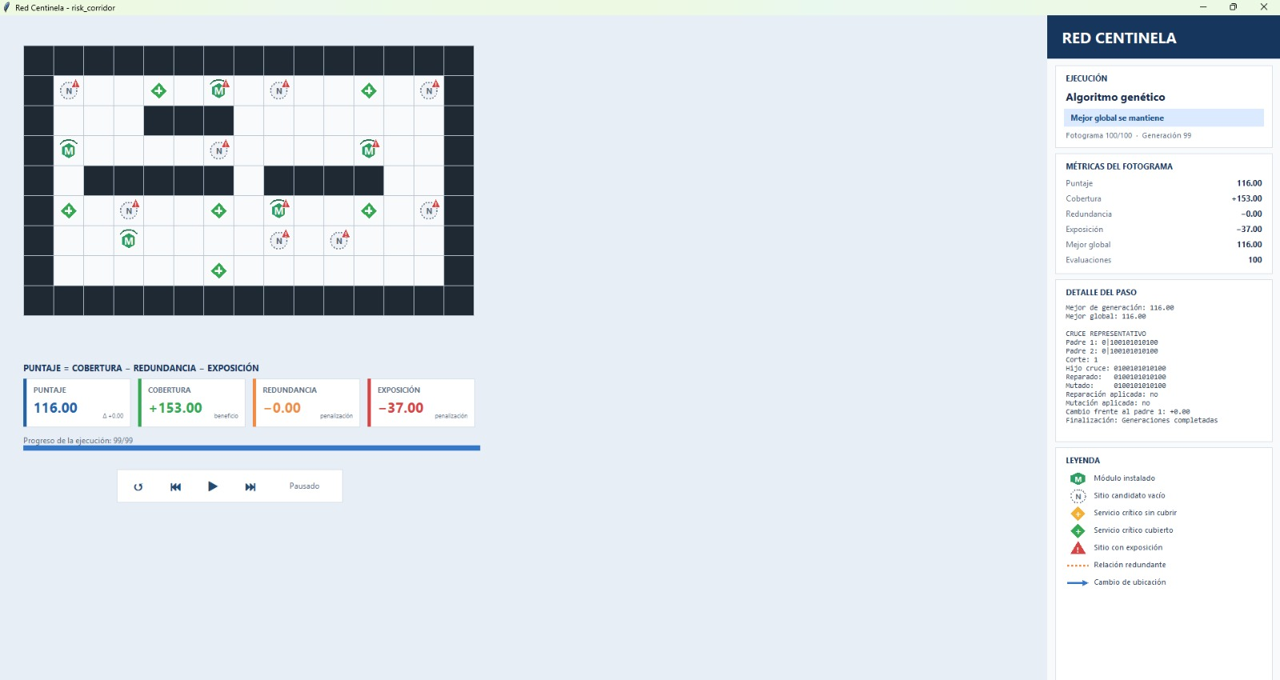

CASO B: Población = 40, Generaciones = 100, Umbral de Mutación = 0.05
Justificación pesos función evaluación:
inimaxAgent | profundidad=2 plies | acción_inicial=Stop | resultado=victoria | finalización=activación completa | nodos=355 | nodos_intruso=261 | tiempo=0.007435s
AlphaBetaAgent | profundidad=2 plies | acción_inicial=Stop | resultado=victoria | finalización=activación completa | nodos=247| nodos_intruso=261 | tiempo=0.014550s
MinimaxAgent | profundidad=4 plies | acción_inicial=East | resultado=victoria | finalización=activación completa | nodos=1024 | nodos_intruso=288 | tiempo=0.009703s
AlphaBetaAgent | profundidad=4 plies | acción_inicial=East | resultado=victoria | finalización=activación completa | nodos=278| nodos_intruso=288 | tiempo=0.004605s
MinimaxAgent | profundidad=2 plies | acción_inicial=North | resultado=límite | finalización=límite de rondas | nodos=1164 | nodos_intruso=1021 | tiempo=0.014003s
AlphaBetaAgent | profundidad=2 plies | acción_inicial=North | resultado=límite | finalización=límite de rondas | nodos=968 | nodos_intruso=1021 | tiempo=0.015368s
MinimaxAgent | profundidad=4 plies | acción_inicial=North | resultado=victoria | finalización=activación completa | nodos=11190 | nodos_intruso=5127 | tiempo=0.146595s
AlphaBetaAgent | profundidad=4 plies | acción_inicial=North | resultado=victoria | finalización=activación completa | nodos=4184 | nodos_intruso=5127 | tiempo=0.091623s

En los resultados se prioriza la supervivencia del defensor. Se saca el el peso mas alto de los componentes para un estado no terminal. Quedar a una casilla del intruso sería una derrota cantada en el siguiente turno, ningún avance justifica el riesgo. Esto justifica la dominancia de Danger_term. El resto solo actúan como extras para diferenciar estos estados de peligro inmediato.
Se verifica la jerarquía de los pesos con la evaluación, se compara en las cuatro combinaciones de layout y profundidad los comportamientos de Minimax y alfa-beta. En los cuatro casos seleccionaron el primer paso igual. Stop, East,North y North. Aunque Alfa-beta exploro muchos menos nodos. La coincidencia prueba que la función de evaluación asigna bien los valores para que la poda de ramas no cambie la desicion final. Que no discrepen prueba una buena heurística.
Punto 6.
hillClimbing | mejor=96.00 | promedio=96.00 | desviación=0.00 | evaluaciones_promedio=46.0 | tiempo_promedio=0.000646s
hillClimbing | mejor=96.00 | promedio=96.00 | desviación=0.00 | evaluaciones_promedio=46.0 | tiempo_promedio=0.000355s
hillClimbing | mejor=96.00 | promedio=96.00 | desviación=0.00 | evaluaciones_promedio=46.0 | tiempo_promedio=0.000342s
hillClimbing | mejor=94.00 | promedio=94.00 | desviación=0.00 | evaluaciones_promedio=46.0 | tiempo_promedio=0.000419s
hillClimbing | mejor=92.00 | promedio=92.00 | desviación=0.00 | evaluaciones_promedio=31.0 | tiempo_promedio=0.000291s
hillClimbing | mejor=92.00 | promedio=92.00 | desviación=0.00 | evaluaciones_promedio=31.0 | tiempo_promedio=0.000313s

En plateau grid, las distintas configuraciones iniciales dieron resultados distinitos los 92 vs 94. El algoritmo se detiene por falta de mejora estricta ante mesetas u optimos locales. No garantiza mejor valor alcanzable. Mientas local peak convergen en 96 se muestra atracción por ese layout.

b. Con los datos recolectados se ven patrones en ambas fases, en optimización el algoritmo genético mostro convergencia estable con población 40 y 50, una mutación fija en .25, llego al mejor puntaje de 283, desviación de 0. Indicando que sea aleatorio al principio no altero el resultado final, solo el costo. Recorrido simulado si mostro variabilidad, es de esperarse por su naturaleza estocástica. Aceptar movimientos peores genera dependencia de la secuencia aleatoria. En hill climbing dependia del layout, en plateau fueron diferentes por mesetas y óptimos locales. En local peak si convergieron.
comparando genético y recocido. El genético alcanza el doble de puntaje a un mayor costo de tiempo. Subir la población aumenta el tiempo de ejecución, sin mejorar la calidad de solución. Recocido es preferible en cuanto a tiempo, pero si es calidad se debe usar genético .
d. En medium_defense con la profundidad 2 el resultado fue hasta el límite de rondas, con profundiad 4, el mismo layout si fue victoria.
e. Deben dar la misma decisión porque lo único que hace alfa-beta fue evitar explorar ramas que no influían en la decisión final en la raíz. Es decir que evita recorridos innecesarios no debe cambiar el camino optimo. Si el árbol cambia en profundidad se suman ramas a ser podadas. Y el orden afecta la eficacia en que, si se exploran las mejores primero, se hará una poda más temprana. Si fuera al revés, tardaría más tiempo encontrando los valores que le den la seguridad para cortar.

